將讀卡閱卷系統成績轉貼至全誼校務行政系統的方法

1.登入Web系統選取要轉入科目並選擇該次的定期評量，按下”匯入”
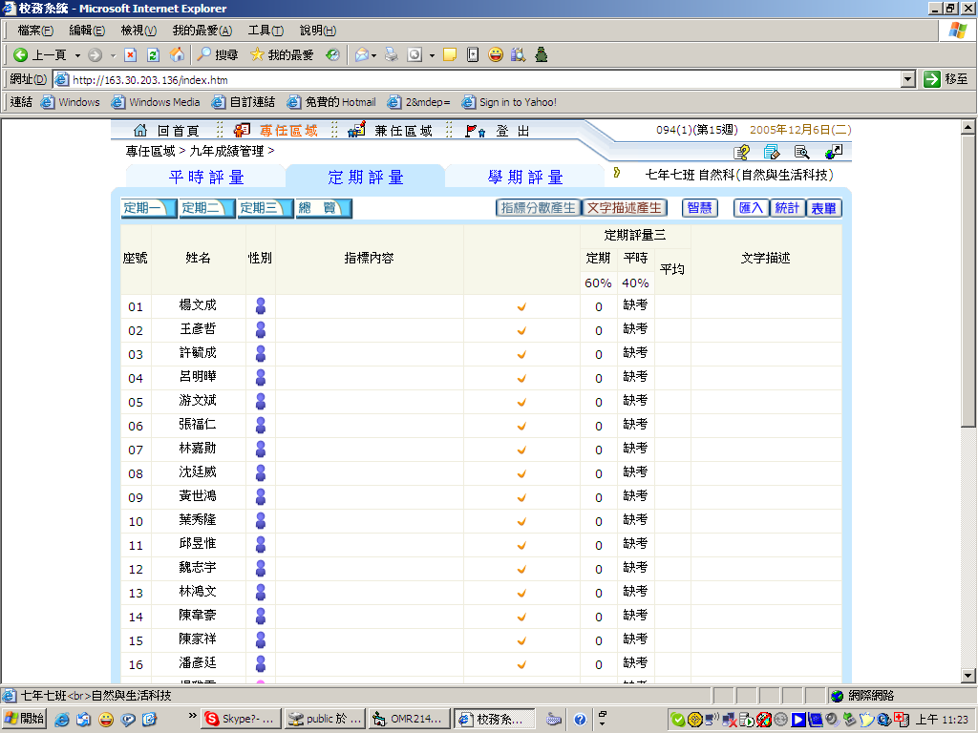

2.系統出現匯入視窗，請點選”下載定期成績檔案格式”，請將下載的檔案存在硬碟中(請牢記存放的路徑)
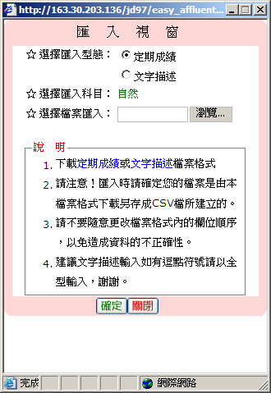
3.請至硬碟中將剛下載的檔案開啟
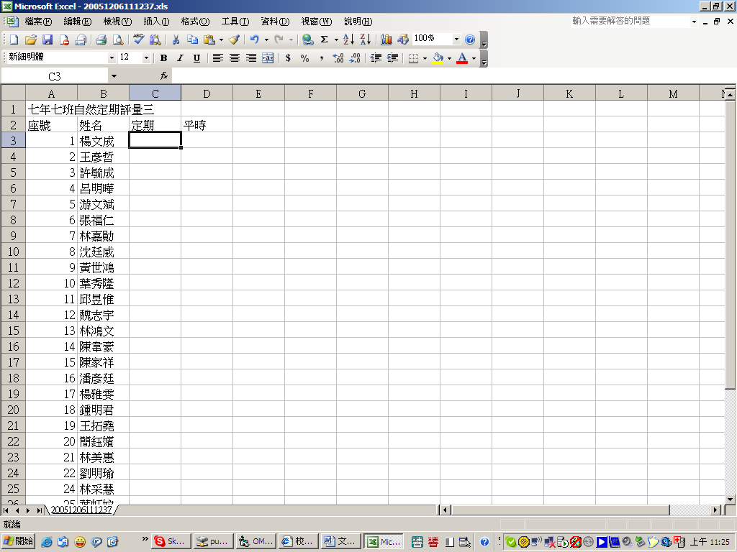

4.開啟讀卡產生的Excel檔案，並將成績貼至剛下載的檔案中(可填入欲上傳的平時成績)
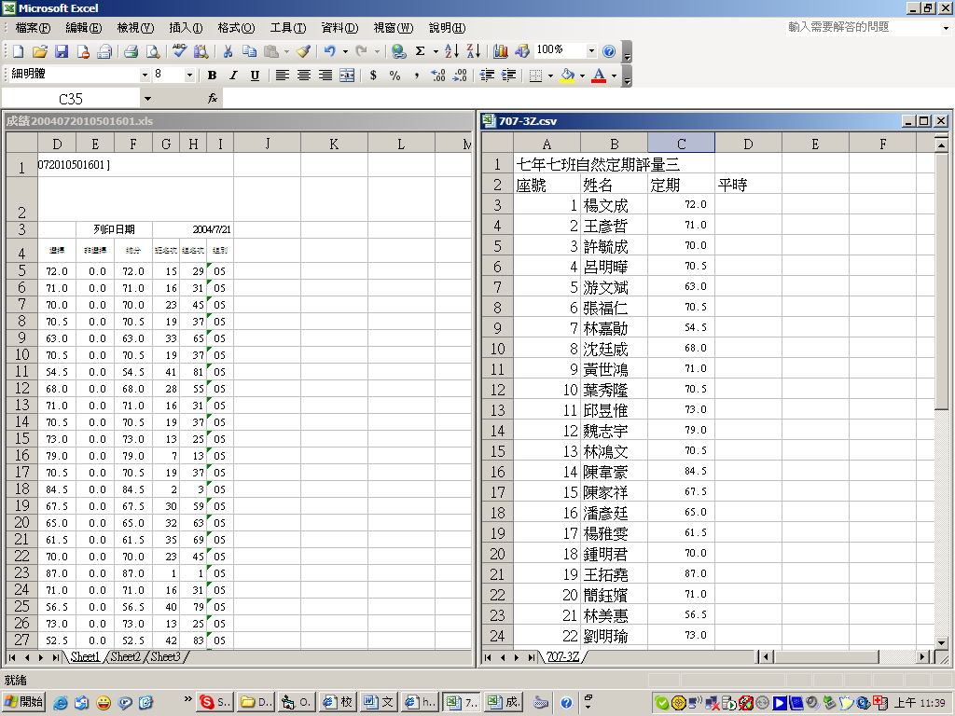
5.選取工具列的[檔案]->[另存新檔]，檔案類型選擇為*.CSV
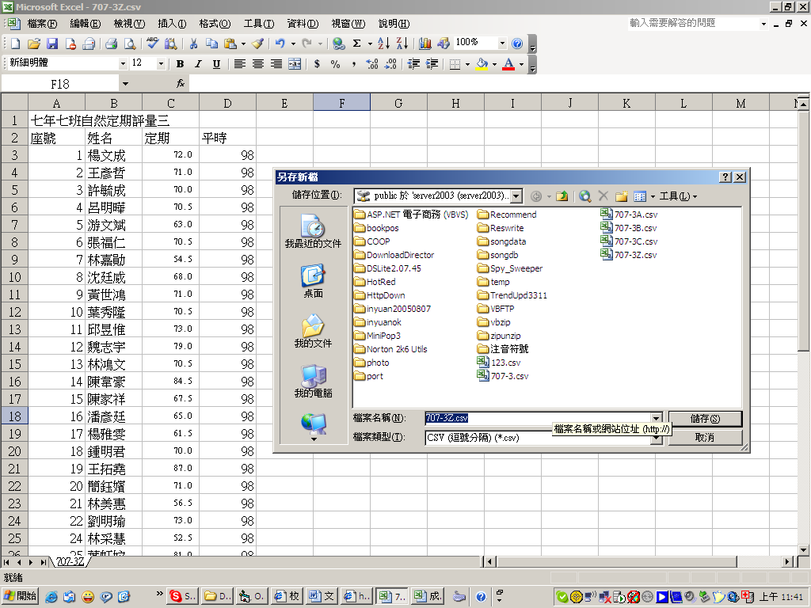

6.在匯入視窗中，選擇欲匯入的CSV檔案後即可按確定按鈕上傳
